Ожившие страницы
истории нашего города.

С начала Оренбургской экспедиции 1735 Татищев должен был оказывать “вспоможение” И. К. Кирилову в “делах Оренбургской экспедиции ”. По решению комиссии Башк. дел (26.05.1736) в компетенции Татищев находились вопросы закладки крепостных сооружений по линии “Оренбургской дороги”. По инструкции (“ордеру”) Т. от 5.08.1736 А. И. Тевкелев,находившийся в его подчинении, осуществил поиск мест, удобных для стр-ва креп. Т. возглавил работы по сооружению креп. Тевкелев докладывал 10(21).09.1736 Т. о закладке Челябинской крепости.
Уральскими заводами
Татищев управлял,
И с юга к ним подходы
Надёжно укреплял.
А Тевкелёв командовал
Постройкой крепостей,
Вид их очень радовал
Посланников властей.
Днём заложил осенним
Челябу Тевкелёв,
О том из донесения,
С его известно слов.
«10 сентября 1736 года. Вашему превосходительству покорно доношу: сего сентября 2 (второго) дня на реке Миясе в урочище Челяби от Миясской крепости в 30 верстах заложил город, где оставя для строения оного Челябинского городка и кошения сена надежную команду, регулярную и нерегулярную, и несколько мужиков, сего же сентября 10 числа прибыл я с командою моею в Чебаркульскую крепость благополучно...»
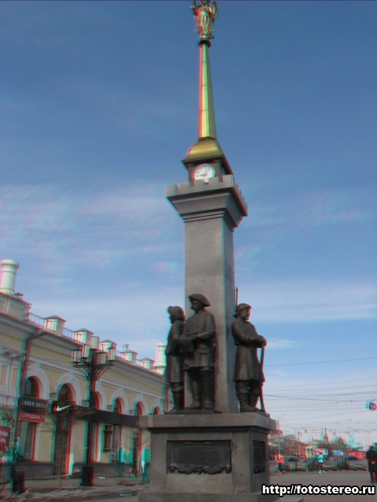

На улице Кирова, установлен памятник основателям Челябинска с четырьмя бронзовыми фигурами, в которых усматриваем: чиновника, зачитывающего указ, казака с пикой, плотника с пилой и башкира с арканом в руке.
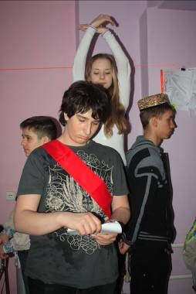
Памятник основателям.

А в крепости повсюду,
Стучали топоры,
Лес доставляли люди,
На первые дворы.
Казармы строить нужно.
Объём работ большой,
За дело брались дружно,
И главное — с душой.
Под порох погреб рыли,
Большой рубили склад,
И башни укрепили,
Расставив в них солдат.
Быстро крепость строилась,
На радость всех людей.
А к декабрю в Челябе,
Вовсю кипела жизнь.

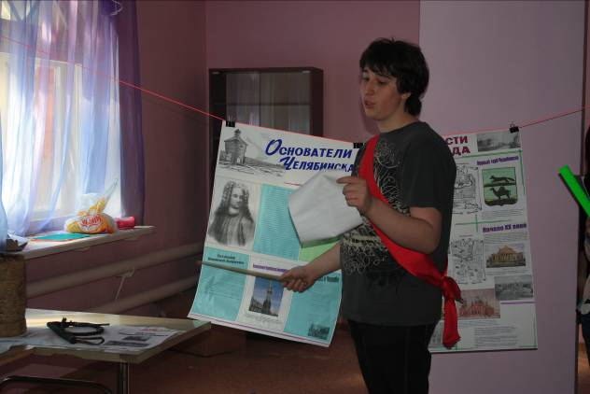

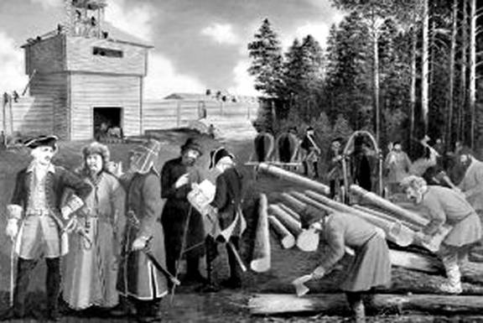

Строительство Челябинской крепости.

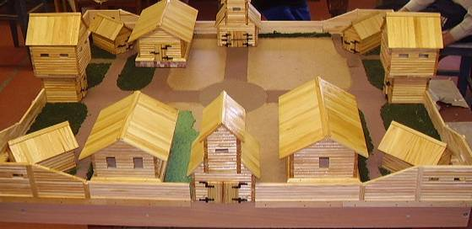

Челябинская крепость, «построенная» учениками 8 кл, рук. Астахов А.П.

Сосновой дранкой крыта
Поверхность первых крыш,
В клети, от взоров скрытой,
Прохлада, мрак и тишь.
В избе обыкновенно,
Белел скоблёный пол.
Из брёвен были стены,
Стояли лавки, стол.
Взгляните! Пара - лыковых лаптей,
Они достойны взгляда, между прочим.
В наш век среди затейливых вещей
Нет обуви бесхитростней и проще.

Бесшумное веретено
Отпущено моей рукою.
И - мною же оживлено -
Безостановочной волною.
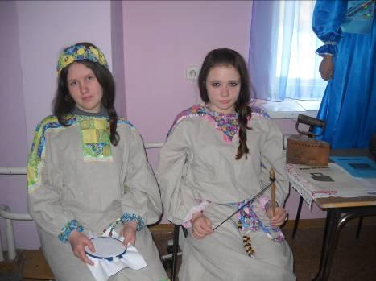

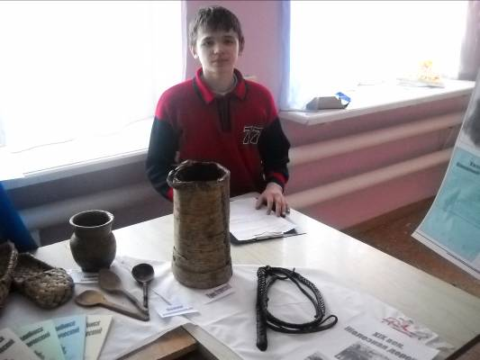

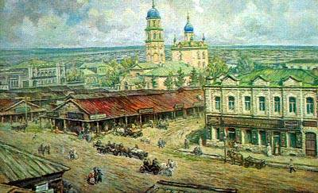
Соборная площадь старой Челябы.
Одним из развлечений горожан были ярмарки. Ярмарки были не просто местом, где можно было что-то приобрести и что-то продать, еще здесь можно было «людей посмотреть и себя показать».
Самые богатые ярмарки на Южном Урале стали проходить в XIX-м веке, когда Азия и Европа стали активно торговать между собой, и торговый путь проходил через многие города и сёла Южного Урала.
А в Челябинске самые большие ярмарки проводились Николин день. Это большой праздник, который отмечается 2 раза в год. Весенняя ярмарка устраивалась с 6 по 15 мая, зимняя – с 1 по 15 декабря. Были ещё другие ярмарки, например, во время, когда на огородах и пашнях южноуральцев начинали созревать овощи, проходила ярмарка, которую называли «луковой», зимой же, когда били птицу и кололи скот – проводилась мясная-рыбная ярмарка.
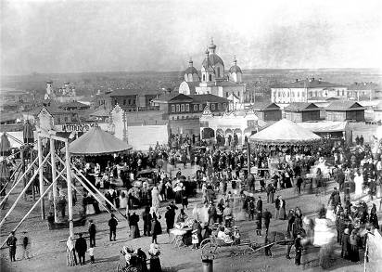

Самые большие ярмарки проходили на площади Соборной, теперь на этом месте расположен сквер возле Оперного театра.

Эх, полным полна моя коробочка,
Есть в ней ситец и парча.
Пожалей, душа - зазнобушка,
Молодецкого плеча.
Выйду, выйду на «Соборную»,
Потолкаюсь средь купцов,
Как завижу наших девушек,
Все товары разложу.
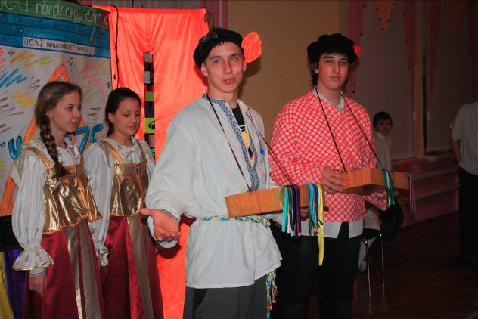
Украшением любой ярмарки были хороводы. Даже занятые купцы и торговцы оставляли свои прилавки на прислугу, чтобы полюбоваться хороводом, послушать песни.

Мы помним предков наших,
Крестьян и казаков,
В урочище принявших
Челябы юной зов.
Слава нашей стороне
И уральской старине!
Спасибо за внимание!

